**Disciplina: Fundamentos de Web Design I**

**Prof. Wilton de Paula Filho**

**Curso: Tecnologia em Sistemas para Internet**

**(VALOR: 2,0 pontos)**

Construa uma página *web* contendo um menu conforme mostrado na imagem abaixo:

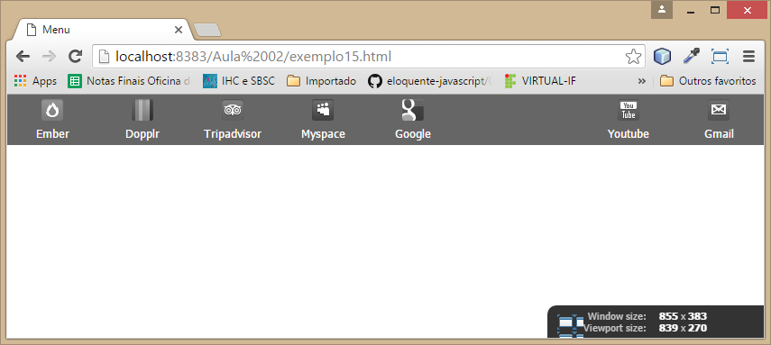

Quando a largura da viewport do navegador for menor ou igual a 700 pixels a visualização deverá possuir o mesmo formato na imagem abaixo:

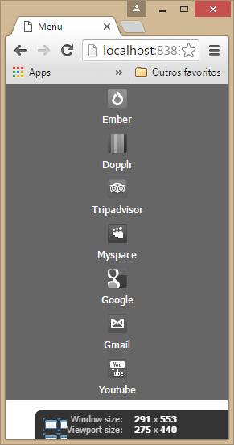

Ao movimentar o cursor do mouse sobre qualquer uma das opções do menu a cor de fundo da opção deverá ser alterada para preto, a cor da fonte para branco e a imagem deverá ficar colorida, conforme mostrado nas imagens abaixo:

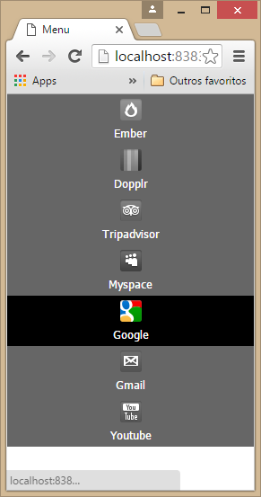

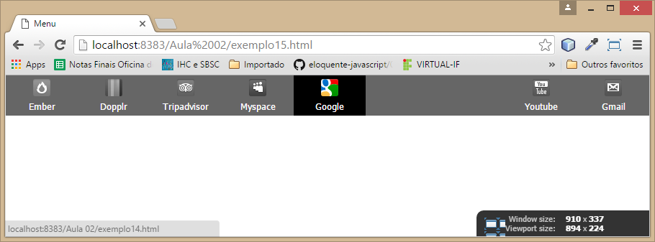

**Observações gerais:**

* O menu de navegação deverá ocupar 100% da largura da viewport do navegador
* Tipo de fonte: Tahoma
* Tamanho da fonte: 13 pixels
* Texto centralizado em relação à imagem
* Largura de cada opção do menu de navegação: 100 pixels
* As 5 primeiras opções do menu (Ember ... Google) deverão estar alinhadas à esqueda enquanto as outras 2 (Gmail e Youtube) à direita.
* As imagens (ícones) estão disponíveis na pasta anexada a este documento.